21. Problème de construction géométrique
Hyperbole – Tle expertes
Mathsmonde – cycle 4

Intro : La géométrie est née naturellement lorsque l'on souhaitait étudier les parcelles, les routes, les champs, etc. En -300, Euclide, dans Les Éléments, rassemble toutes les connaissances connues de l'époque.
Au 17e siècle, René Descartes fait avancer la discipline en introduisant les coordonnées. Les objets purement géométriques deviennent alors également algébriques et leur étude en est facilitée car la résolution d'équations est mieux maîtrisée et plus précise que la vision dans l'espace.

Prérequis : Les notions pour comprendre les problèmes donnés.

I. AU COLLÈGE

1. En 6e
Construction de triangles
Tracer un triangle dont on donne trois informations (les longueurs des trois côtés, deux longueurs et un angle, ou une longueur et deux angles)

Symétrie axiale
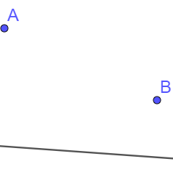
Théo part du village A et doit rendre visite à sa mère dans le village B. En chemin, il doit s'arrêter à la rivière prendre de l'eau (la droite symbolise la rivière). Tracer sur la carte le chemin le plus court.

Médiatrices
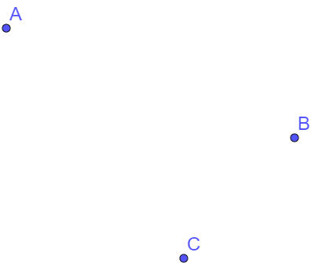
Les habitants des trois villages A, B et C veulent creuser un puits pour avoir accès à l'eau.
Dans un soucis d'égalité, le puits doit être équidistant à chaque village.
Construire la position du puits sur la carte.

2. En 5e
Symétrie centrale
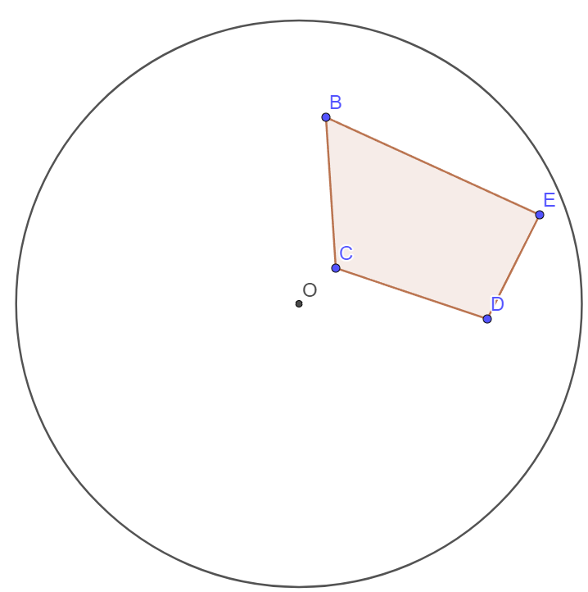
Un jeu se déroule sur une table circulaire, représentée ci-desssus.
Ton adversaire et toi avez des pièces en main. Les lots de pièces sont identiques. Donc tu as excatement les mêmes pièces que ton adversaire. Vous allez, tour à tour, placer des pièces sur la table. Le perdant est le premier à ne pas respecter une des règles ci-dessous.
Règles :
Une pièce ne doit pas en toucher d'autres.
Une pièce ne doit pas toucher le centre
Une pièce ne doit pas dépasser de la table.

Ton adversaire a placé sa première pièce. Tu joues donc en 2nd.
Quelle stratégie adopter pour gagner à tous les coups ?
Dessine ton prochain coup sur la figure.

Symétrie centrale et parallélogramme
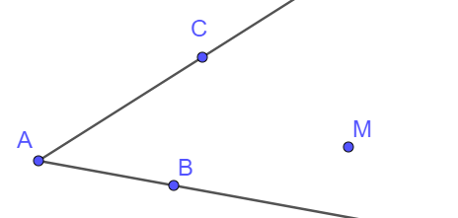
On a un angle et un point M entre [AB) et [AC).
Tracer un segment dont les extrémités sont sur les côtés de l'angle et qui a M comme milieu.

3. En 4e

Coordonnées de points
Un cinéma propose deux types de tarif.
Tarif A : 8,5 € par séance
Tarif B : 20 € pour une carte annuelle, puis 5,5 € par séance
Placer, dans un repère des points représentant le prix à payer pour 1 ; 3 et 10 séances, avec chacun des tarifs.
Graphiquement, à partir de combien de séances annuelles le tarif B est-il plus avantageux ?
(Trouver la valeur exacte avec une inéquation.)

Translation
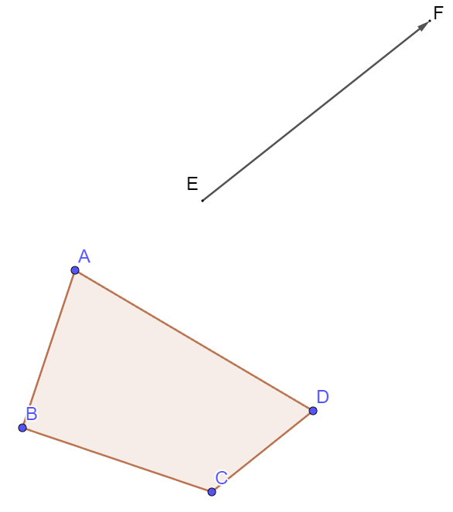
Construire l'image du quadrilatère ABCD par la translation de vecteur

4. En 3e

Homothéties

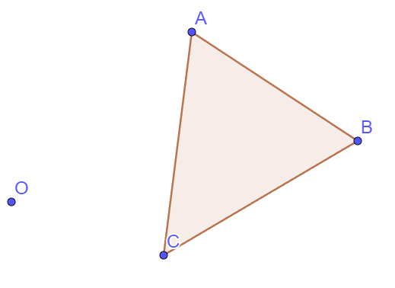
Construire l'image du triangle ABC par l'homothétie de centre O et de rapport -2

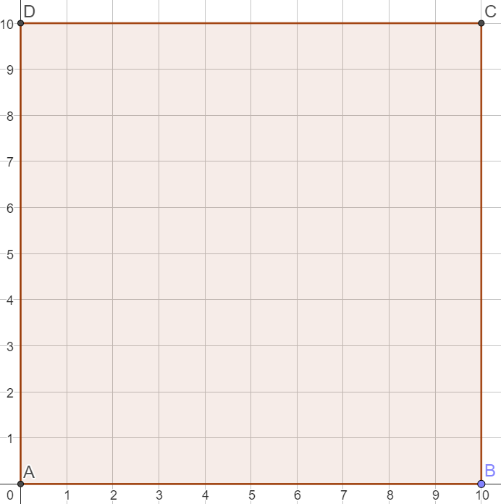
Construire un carré dont l'aire est cinq fois plus petite que celle de l'aire de ABCD.

Fonctions
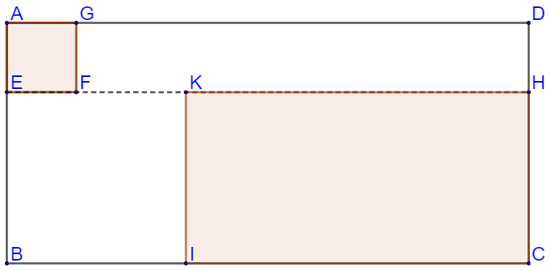
Dans un parc rectangulaire de 30 m sur 65 m, représenté par le rectangle ABCD, on décide de placer deux parterres de fleurs. Le premier, dans le coin supérieur gauche est un carré, représenté par AEFG. Le second, dans le coin inférieur droit est un rectangle, représenté par CHKI.
Le point E appartient au segment [AB] et n'est pas encore fixé. Il peut donc bouger sur le segment.
De plus, on a DH = AE et CI = 2 HK.
En notant x la longueur AE, déterminer graphiquement pour quelle(s) valeur(s) de x l'aire totale des parterres de fleurs est égale à la moitié de l'aire du rectangle ABCD.
(Résolution exacte accessible en 1re)

Pavage
Coder un programme Scratch qui pave le plan avec des triangles équilatéraux
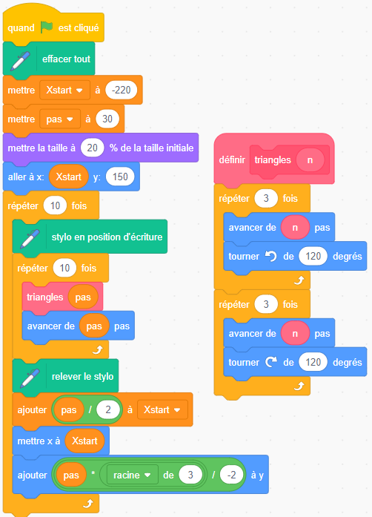

Nombres constructibles
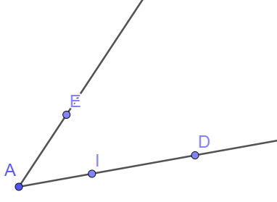
Sur la figure ci-dessus, on suppose que AI = 1. On note x la longueur AD et y la longueur AE.
Construire un segment de longueur xy.
Construire un segment de longueur

Partager un segment
On donne un segment. Comment le partager en 7 parts égales ?

II. AU LYCÉE

1. En 2de

Moyenne géométrique
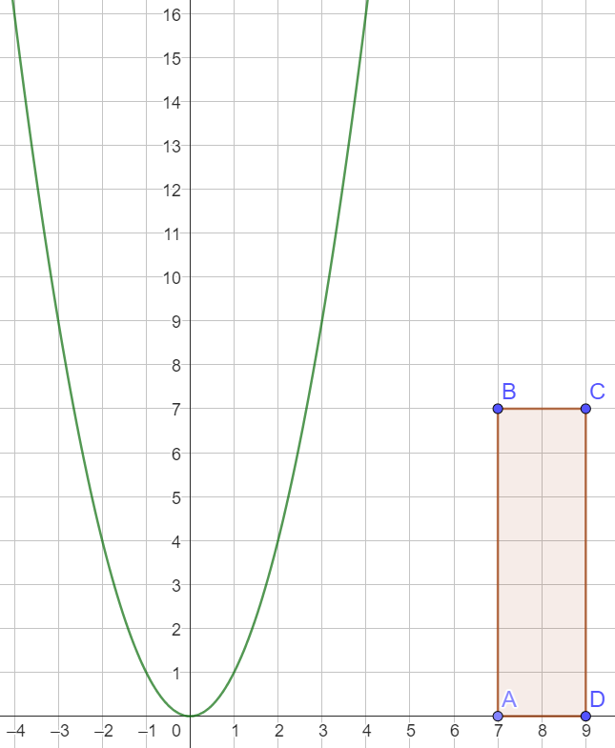
On donne la courbe de la fonction carrée et un rectangle.
Construire un carré ayant la même aire que le rectangle.

2. En 1re

Tracer un cercle
A et B étant donnés des points donnés, tracer l'ensemble des points M tels que
avec

Tracer un polygone régulier à 24 côtés.

Approximation de
Montrer que (formules de Machin).

3. En Tle (maths expertes)

Racines n-ièmes de l'unité
Tracer un pentagone régulier
On note
a) Calculer
b) Exprimer sous la forme
c) Calculer
d) Calculer et exprimer cette somme sous la forme

e) En déduire que est solution de l'équation 4x²+2x-1=0
f) Tracer un pentagone régulier à la règle non graduée et au compas.

Conclusion :
Les problèmes de construction permettent non seulement de se poser des questions purement mathématiques (quel nombre est constructible et quel nombre ne l'est pas), mais également de développer des compétences.
Au début du collège, il s'agit de comprendre et manipuler les instruments de géométrie.
Et, tout au long de la scolarité, la représentation géométrique des objets ou des notions (proportionnalité, fonctions, équations, inéquations, vecteurs, nombres complexes) permet une visualisation et donc une meilleure compréhension de ces concepts. Un schéma, même mental, permet d'avoir du recul et une meilleure intuition. Il est donc bon de réféchir à la représentation géométrique de ce qu'on étudie.
Bien sûr, il arrive également qu'un problème n'ait pas de solution (trissection de l'angle, quadrature du cercle, duplication du cube). Ce qui importe n'est pas la solution, mais les moyens mis en oeuvre pour y parvenir (ou pour démontrer son inexistence), et ce qu'on aura appris ou découvert en chemin.

DÉVELOPPEMENTS
I.1
Triangles : peut être considéré comme un problème lorsqu'on n'a pas la méthode
Symétrique : On trace B', le symétrique de B par rapport à la droite. On note I le point d'intersection entre (AB') et la droite. Le chemin est A-I-B
Médiatrices : Il faut comprendre qu'on cherche les médiatrices ici, puis les tracer
I.2
Symétrie centrale : Il faut comprendre qu'en plaçant les pièces symétriques à celles de l'adversaire par rapport au centre de la table, on arrivera toujours à ne pas perdre. Il perdra donc avant nous. Il faut ensuite tracer les symétriques, ce qui, une fois de plus, peut être vu comme un problème si on n'a pas la méthode.
Parallélogramme
On va utiliser le fait que les diagonales d'un parallélogramme se coupent en leur milieu.
On va donc construire un parallélogramme de centre M.
On trace A' , symétrique de A par rapport à M.
On trace la parallèle à (AC) passant par A'. On note D son point d'intersection avec (AB).
On trace la parallèle à (AB) passant par A'. On note D' son point d'intersection avec (AC).
Par construction, ADA'D' est un parallélogramme car il a ses côtés opposés parallèles.
Donc ses diagonales se coupent en leut milieu. Or, M est le milieu de la diagonale [AA'], donc c'est aussi le milieu de la diagonale [DD'].
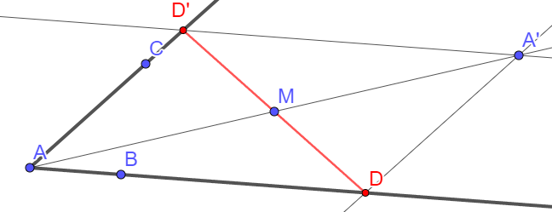
I.3
Coordonnées de points : On trace les droites représentatives des fonctions On lit l'abscisse de leur point d'intersection.
Translation : Il suffit de tracer des parallélogrammes.
I.4
Homothétie : Revient à construire On a déjà vu les racines carrées dans l'application du théorème de Pythagore. On cherche donc un triangle rectangle dont le carré de l'hypoténuse est égal à 5. On voit par exemple que 1²+2²=5.
Fonction : Le but ici est de modéliser le problème par des fonctions, de les tracer en calculant des images et d'évaluer la valeur de x demandée par lecture graphique. On peut aussi utiliser un tableur pour affiner la recherche.
Pavage : Exemple algorithmique. Il faut ici connaître la hauteur d'un triangle équilatéral : qu'on trouve grâce à Pythagore.
Nombres constructibles
Pour construire ab, on place un point O, un point A tel que OA = a. Un point B n'appartenant pas à (OA) tel que OB=b et un point I sur [OB) tel que OI=1. On trace la parallalèle à (IA) passant par B. Elle coupe [OA) en un point J tel que OJ=ab.
Pour contruire a/b, on place un point O, un point A tel que OA = a. Un point B n'appartenant pas à (OA) tel que OB=b et un point I sur [OB) tel que OI=1. On trace la parallalèle à (AB) passant par I. Elle coupe [OA) en un point J tel que OJ=a/b.
Partager un segment
Pour partager un segment [OX] en n parts égales, on trace une demi-droite d'origine O non parallèle à ce segment et on place sur cette demi-droite les points
On trace puis on trace les parallèles à passant par les. On note les points d'intersection de ces parallèles avec [OX].
On a alors donc donc les points sont régulièrement espacés.

II.1
Moyenne géométrique : On cherche . Grâce à la courbe de la fonction carré, on lit que c'est environ 3,75. On trace donc un carré de côté 3,75.

II.2
Tracer un cercle
Soit I le milieu de [AB]
Alors,
Donc
Donc, si alors l'ensemble des points M est le cercle de centre I et de rayon . Sinon, les points M n'existent pas.
Remarque : en particulier, si , comme les points M forment le cercle de centre I et de diamètre [AB]

Polygone régulier à 24 côtés
permet de construire un angle de donc un dodécagone régulier.
La bissectrice permet de constuire un angle de donc un polygone régulier à 24 côtés.

Approximation de

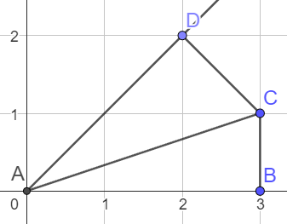
Le problème ici est de trouver le point C tel que l'angle soit partagé en deux angles appartenant à des triangles rectangles dont les cathètes sont dans un ratio 1:3 pour l'un et 1:2 pour l'autre.
On peut demander aux élèves d'autres formules donnant par des arctangentes.

II.3
Pentagone : car c'est la somme des racines 5ièmes de l'unité.
et
Or,
et

Résolution de l'équation:donc
Or
Or, est la longueur de l'hypoténuse d'un triangle rectangle de côtés .

Notes :
J'ai préféré regrouper les problèmes par niveau plutôt que par notion. J'ai essayé de varier les problèmes : on en a deux où il faut tracer des courbes de fonctions, un où on se sert d'une courbe déjà tracée, un qui se résout avec un algorithme, certains demandent la modélisation du problème, d'autres beaucoup de calculs, un est plutôt une énigme. J'ai essayé de proposer des problèmes accessibles à chaque niveau, grâce aux notions vues pendant l'année.
Mon défaut dans ce genre de leçon est de vouloir trop en mettre plutôt que de me concentrer sur quelques exemples (voir remarque CNED leçon 43). J'ai tendance à penser que si le jury veut que je développe un exemple, il me le demandera en développement. C'est une leçon d'exemples, donc je présente des exemples, les plus variés possible.
Dans le rapport de jury, il est écrit que des raisonnements du type analyse-synthèse sont attendus.

Confiance : 2/3 car mes exemples sont tous niveaux et variés mais le jury peut ne pas trouver le plan cohérent ni certains exemples pertinents.

